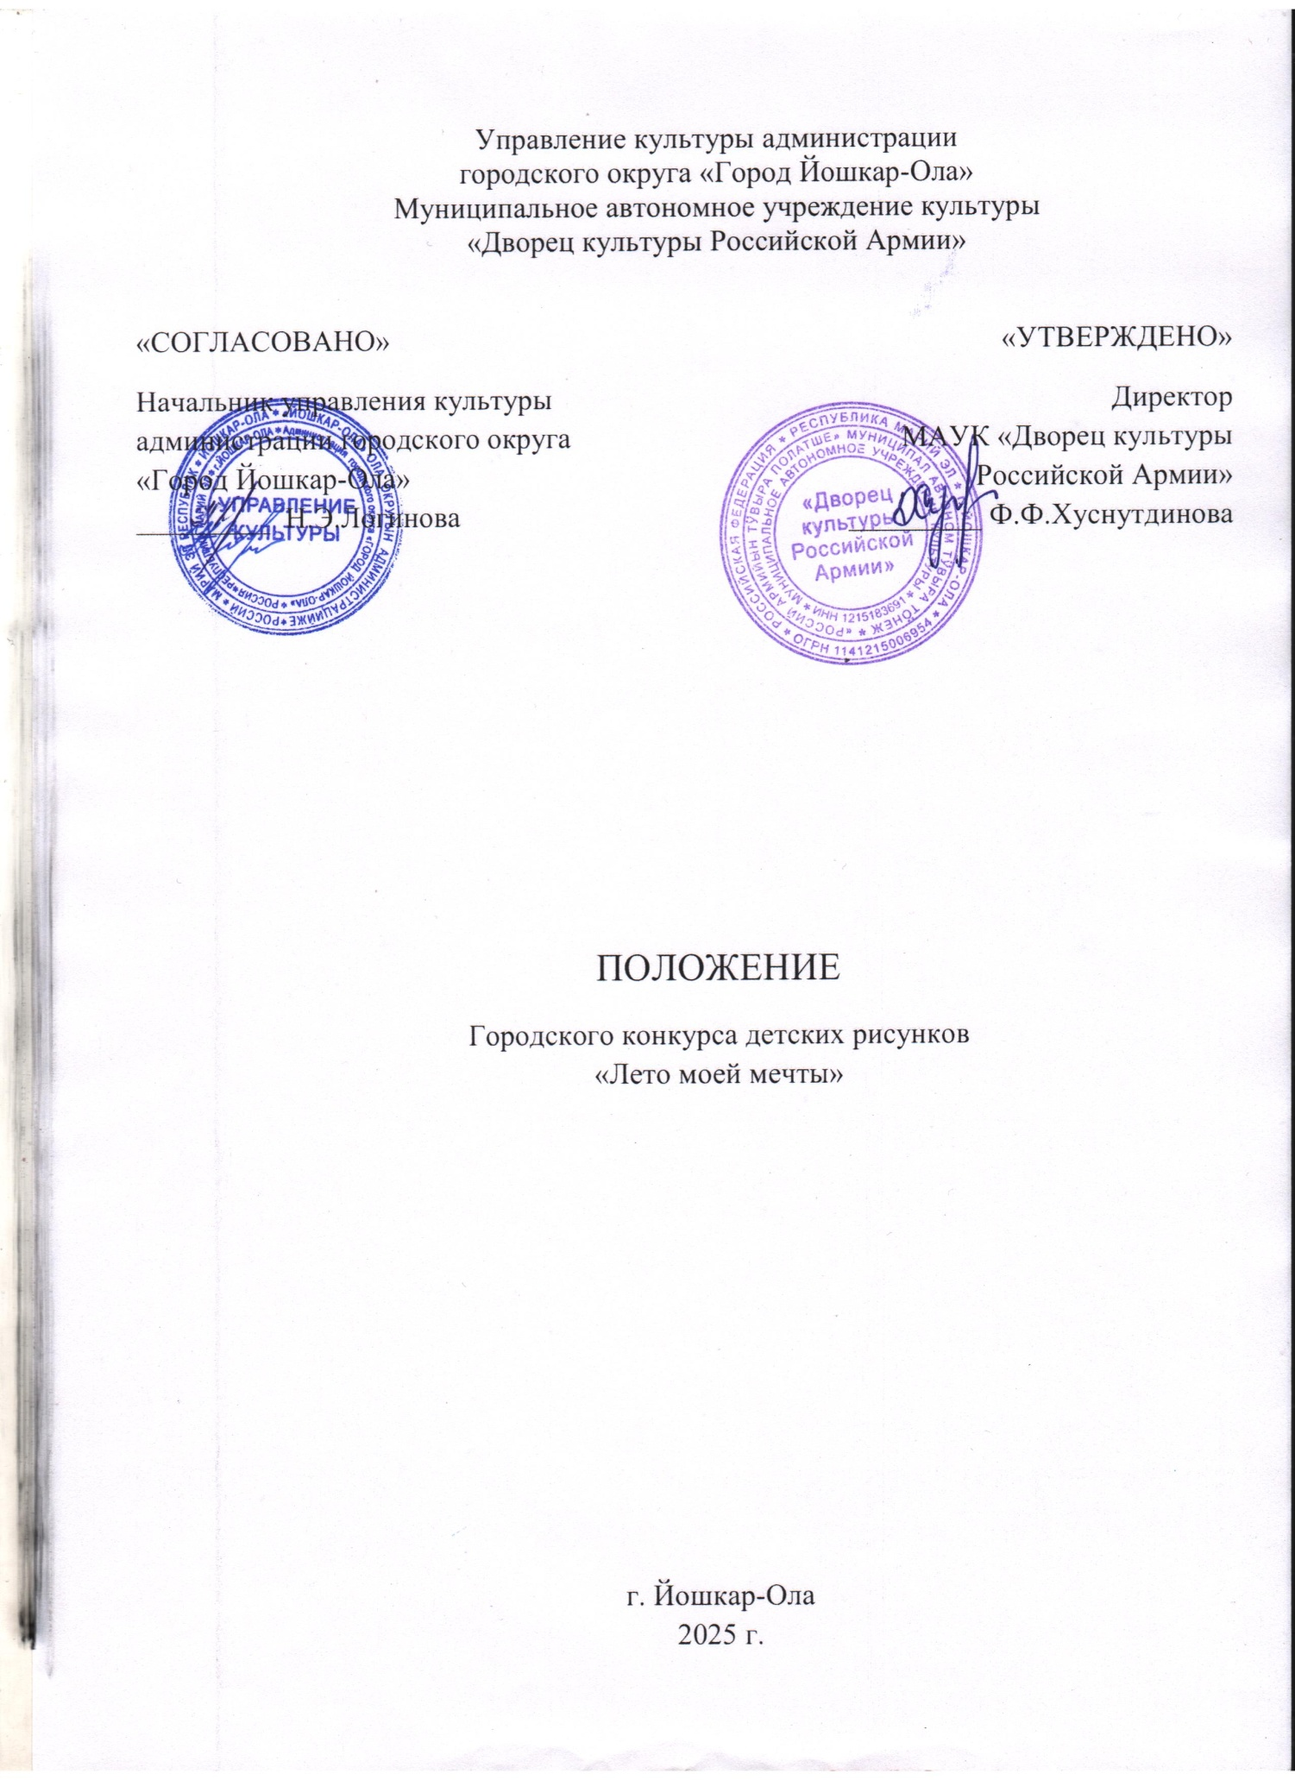

Управление культуры администрации
городского округа «Город Йошкар-Ола»
Муниципальное автономное учреждение культуры
«Дворец культуры Российской Армии»
«УТВЕРЖДЕНО»
Директор
МАУК «Дворец культуры
Российской Армии»
_________Ф.Ф.Хуснутдинова
«СОГЛАСОВАНО»
Начальник управления культуры
администрации городского округа
«Город Йошкар-Ола»
_________Н.Э.Логинова

ПОЛОЖЕНИЕ
Городского конкурса детских рисунков
«Лето моей мечты»

г. Йошкар-Ола
2025 г.
Общие положения
1. Организатором Конкурса является МАУК «Дворец культуры Российской Армии» г. Йошкар-Олы (далее – Организатор) при поддержке Управления культуры администрации городского округа «Город Йошкар-Ола»;
2. Настоящее Положение определяет цели и задачи, порядок проведения, условия и подведение итогов Конкурса;
Цели и задачи Конкурса
- поддержка талантливых детей;
- эстетическое воспитание детей;
- развитие художественного творчества у детей;
Участники Конкурса
К участию в Конкурсе приглашаются воспитанники дошкольных образовательных учреждений, а также учащиеся младших, средних и старших классов школ
г.Йошкар-Олы;
Условия Конкурса
1. На Конкурс принимаются творческие работы, посвящённые тематике Конкурса «Лето моей мечты»;
2.На Конкурс принимаются работы, выполненные в любых художественных техниках с использованием любых художественных средств;
3. Участник может представить на Конкурс не более одной работы;
Порядок и сроки подачи работ:
1. Участник конкурса или направляющая организация должен заполнить Заявку и Согласие участника (Форма прилагается);
2. Заявка в распечатанном видевместе с творческой работой принимаются в каб.13 Дворца культуры Российской Армии (ул. Героев Сталинградской битвы, 35) с 02.06. по 27.06.2025 года. Телефон для справок: +7 (8362) 64-20-99;
Жюри
1. Организатор Конкурса утверждает состав жюри;
2. В состав жюри Конкурса включены представители МАУК «ДКРА» и специалисты, работающие в области художественного творчества г. Йошкар-Олы;
3. Численныйсостав жюри не менее 3 человек;
4. Жюри оценивает представленные Работы участников Конкурса и определяет победителей;
5. Жюри оценивает работы участников по четырем возрастным категориям:
- 1 возрастная категория: 5-7 лет;
- 2 возрастная категория: 8-10 лет;
- 3 возрастная категория: 11-13 лет;
- 4 возрастная категория: 14-17 лет;

Критерии оценки работ и итоги Конкурса
1. Работы будут оцениваться по следующим критериям: соответствие работы теме Конкурса, творческий замысел, художественный уровень работ, яркость и выразительность работы, соответствие творческого уровня возрасту автора;
2. В рамках Конкурса учреждаются следующие поощрения для победителей:
- авторы лучших работ награждаются дипломами Лауреатов;
-абсолютный победитель за лучшую работу награждается дипломом Гран-При;
3. Итоги Конкурса и имена победителей будут опубликованы 30 июня 2025 года в группе МАУК «ДКРА» ВКонтакте. Победители смогут скачать дипломы Лауреатов конкурса в группе МАУК «ДКРА» ВКонтакте. Лучшие работы будут представлены на выставке в фойе Дворца культуры Российской Армии, а фотографии работ опубликованы в группе МАУК «ДКРА» ВКонтакте;

Приложение к Положению
Городского конкурса детского рисунка
«Лето моей мечты»
Городского конкурса детского рисунка
«Слава воину-победителю!» посвященного
80-летию Победы в Великой Отечественной войне

Согласие
на публикацию личных данных
и творческой работы, представленной на конкурс

Я, _________________________________________________________________, являясь законным представителем моего сына/дочери/_________________________________________________________________________учении (ка, цы)______________класса___________________школы__________________________
города_______________________________________________________________________
даю согласие на публикацию:
1) личных данных ребенка:
- фамилия, имя;
- возраст;
- номер школы;
- населенный пункт;
- фотография (индивидуальная или коллективная);
2) творческой работы, представленной на конкурс, в рамках городского конкурса детского рисунка «Лето моей мечты».
- на сайтах организаторов конкурса;
- в СМИ;
а также даю согласие на использование творческой работы на некоммерческих мероприятиях в рамках конкурса, для показа с указанием имени автора (фестивали, детские праздники и др.)

Дата _________________________ Подпись ________________________________

ЗАЯВКА УЧАСТНИКА

ФИО участника:

Возраст участника:

Название конкурсной работы:

Наименование организации, направляющей участника (если нужно указать в Дипломе):

ФИО руководителя (если нужно указать в Дипломе):

Контактные данные участника или родителя (номер телефона, электронная почта):

